**AFRIKAANS F.A.L**

**WORKBOOK 2**

**MEMORANDUMS**

**15 - 19 JUNE 2020**

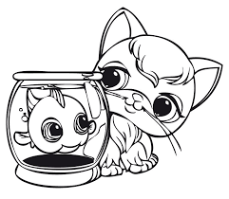

**C:\Users\STAFF\AppData\Local\Microsoft\Windows\Temporary Internet Files\Content.IE5\FEHYKZQ0\MC900434587[1].wmfDATUM:**

**TEMA: GOEIE NUUS IN DIE KOERANT**

**TAALOEFENING (LANGUAGE ACTIVITY)**

**Vraag 1**

1.1 Emile werk in die winkelen**HY** verdien**SY** geld.

1.2 Emma verloor**HAAR** geld enditmaak**HAAR** kwaad.

1.3 **HY** kryweersy geld by die taxibestuurder.

**Vraag 2**

2.1 Jymoetdadelikophou! **UITROEPSIN**

2.2 Wat ‘n lekker dag. **STELSIN**

2.3 Waar is Emile se beursie? **VRAAGSINNE**

**Vraag 3**

3.1 Emile **WIL**vir Daniel dankie**Sê.**

3.2 Emile **SAL**syadres**SKRYF.**

3.3 Emile **KAN** die datum **SKRYF**.

3.4 Emile **MOET** Daniel se naam**SKRYF**.

**Vraag 4**

**Voorsetsels**

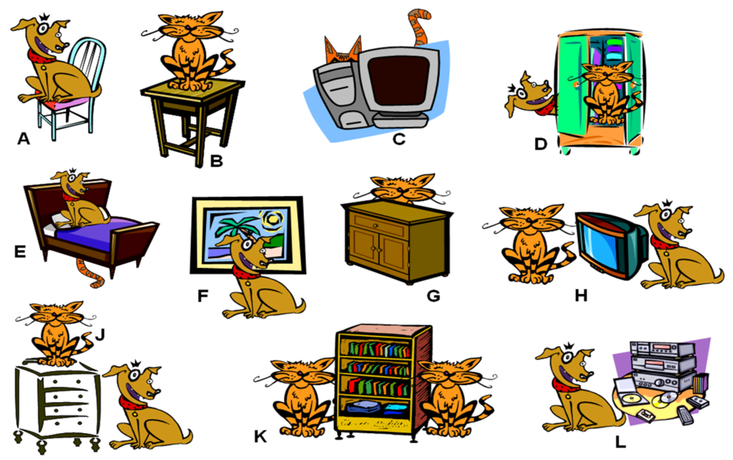

4.1 A) Die hond sit **OP** die stoel.

4.2 C) Die kat is **AGTER** die televisie.

4.3 E) Die hond sit op die bed en die katlê**ONDER** die bed.

4.4 J) Die kat sit bo-op die bedkassieen die hond sit **LANGS** die bedkassie.

4.5 K) Die boekrakstaan**TUSSEN** die twee katte.

**Vraag 5**

**Teenoorgesteldes (antonieme)**

5.1 Die taxibestuurder het ‘n **klein**motor. **GROOT**

5.2 Emile sit **agter** in die bakkie. **VOOR**

**C:\Users\STAFF\AppData\Local\Microsoft\Windows\Temporary Internet Files\Content.IE5\DSTR9FKQ\MC900438199[1].wmf**5.3 Die geld was **baie. MIN**

**DATUM:**

**TEMA: HOEVEEL DIERE IS DAAR**

**SPELLING.**

**KRY DIE ENGELSE BETEKENISSE VAN DIE VOLGENDE WOORDE:**

1. Plaas - FARM

2. trekker - TRACTOR

3. stal - STABLE

4. bok - GOAT / BUCK

5. skaap - SHEEP

6. vark - PIG

7. donkie - DONKEY

8. koeie - COWS

9. bul - BULL

10. eende - DUCKS

11. ganse - GEESE

12. haan - ROOSTER

13. hen - HEN

14. hoenders - CHICKENS

15. perde - HORSES

16. plaasdam - FARMDAM

17. plaasdiere - FARM ANIMALS

18. plaaswerf - FARM YARD

19. boer - FARMER

20. diere - ANIMALS

C:\Users\STAFF\AppData\Local\Microsoft\Windows\Temporary Internet Files\Content.IE5\JBE8DV2C\MC900030435[1].wmf

C:\Users\STAFF\AppData\Local\Microsoft\Windows\Temporary Internet Files\Content.IE5\FEHYKZQ0\MC900297217[1].wmfC:\Users\STAFF\AppData\Local\Microsoft\Windows\Temporary Internet Files\Content.IE5\JBE8DV2C\MC900038516[1].wmf

C:\Users\STAFF\AppData\Local\Microsoft\Windows\Temporary Internet Files\Content.IE5\DSTR9FKQ\MC900233188[1].wmfC:\Users\STAFF\AppData\Local\Microsoft\Windows\Temporary Internet Files\Content.IE5\JBE8DV2C\MC900030474[1].wmf

**DATUM:**

**HOEVEEL DIERE IS DAAR?**

Kykna die prentjiegegeeenbeantwoord die vrae wat volg:Jygaan die getalneerskryfvir die diere in elke sin, of jygaan die diereneerskryfvirelke sin. Leesjousinnemooi.

(Look at the picture and give the correct Afrikaans number or the name of the animal for each sentence.)

|  |
| --- |
| https://images-na.ssl-images-amazon.com/images/I/81VcvfO8XtL._AC_SL1500_.jpg |

1. Op die plaas is daar**DRIE** varke.

MC900417432[1]2. Daar is **TWEE** perde in die werf.

3. Daar is **TWEE** skape wat wei in die veld.

4. Die een**HOND** jaag die hoendersrond.

5. Daar is **EEN** koei, **TWEE**katte in die skuurenagt**HOENDERS** op die plaas.

6. Daar is **VYF** voëls wat op die plaasrondvlieg.

**Datum:**

**Teenoorgesteldeoefening.**

**Trek ‘n streepvanafkolomAnakolom B, om tewys wat die teenoorgesteldes van elkewerk is.**

|  |  |  |
| --- | --- | --- |
| **Kolom A** | **Antwoorde** | **Kolom B** |
| Guardian Angel Cliparts, Stock Vector And Royalty Free Guardian ...  1. |  | C:\Users\STAFF\AppData\Local\Microsoft\Windows\Temporary Internet Files\Content.IE5\3EY6I469\MC900423165[1].wmf  a. |
| Cat Sleeping Stock Illustrations – 6,093 Cat Sleeping Stock ...  2. | Face expression cute little girl smiling Vector Image  b. |
| Hard Bed Clipart  3. | sun-safety-for-kids-227x300 - Slater Vecchio  c. |
| 8+ Desert Clip Art... Desert Clipart | ClipartLook  4. | Black Old Woman With Hip Pain Cartoon Vector Clipart - FriendlyStock  d. |
| C:\Users\STAFF\AppData\Local\Microsoft\Windows\Temporary Internet Files\Content.IE5\3EY6I469\MC900423171[1].wmf  5. | Halloween Clipart Devil Png Royalty Free Ch B *✿* - Halloween ...  e. |
| Time Of Day Illustrations, Royalty-Free Vector Graphics & Clip Art ...  6. | Hard Bed Clipart  f. |
| Illustration Featuring A Hot Cup Of Tea Stock Photo, Picture And ...  7. | 17+ The Forest Path Ve... Forest Clipart | ClipartLook  g. |
| Angry Rain Wet Stock Illustrations – 40 Angry Rain Wet Stock ...  8. | 26,532 Cat Clipart Stock Illustrations, Cliparts And Royalty Free ...  h. |
| Black Old Guy With Walking Stick Cartoon Vector Clipart ...  9. | Time Of Day Illustrations, Royalty-Free Vector Graphics & Clip Art ...  i. |
| Boy Cartoon png download - 794*859 - Free Transparent Face png ...  10. | Cold Drink Clipart  j. |

**DATUM:**

**BEGRIPSTOETS BL 32-34**

**Lees die storieoor die driebokkiesenbeantwoorddan die vrae wat volg.**

**A. BEANTWOORD DIE VRAE**

* 1. Waar het die driebokkies in die winter gebly?

**DIE HELE WINTER BLY HULLE IN DIE BERGE MET MIN KOS.**

* 1. Wat is die bokkies van mekaar?

**HULLE IS BROERS.**

* 1. Hoekom word hullebaiemaerenhonger?

**DAAR IS MIN KOS IN DIE BERGE**

* 1. Waar is die groengras wat hullekaneet?

**OORKANT DIE RIVIER, ANDERKANT DIE BRUG.**

* 1. Hoekom is ditgevaarlikomoor die brugtestap?

**DAAR BLY ‘N KWAAI OU REUS ONDER DIE BRUG.**

* 1. Hoekom is die bokkiesveiligaan die einde van die storie?

**GROOT BOK HET HOM VAN DIE BRUG AF GESTAMP.**

## B. WAAR OF VALS

2.1 **VALS**. Die bokkiesbly die hele **WINTER** in die berge.

2.2 **WAAR**

2.3 **VALS.** Daarbly ‘n **KWAAI**oureusonder die brug.

2.4 **WAAR**

**C. VUL DIE REGTE ANTWOORDE IN.**

3.1 Aan die **BEGIN** van die sprokie is die bokkieshonger.

3.2 Hullesiengroen**GRAS** aan die oorkant van die brug.

3.3 Hullemoet**OOR** die brug loop omdittekry.

MC900091065[1]

3.4 Die kwaai, ou**REUS** blyonder die brug.

3.5 Kleinstebokkiestap**EERSTE** oor die brug.

* 1. Kleiner Bok stap**TWEEDE** oor die brug.
  2. Grook Bok stapderdeooren**STAMP** die reus van die brugaf.
  3. Aan die **EINDE** is die driebokkies**VEILIG**aan die anderkant van die brugenvreethullegras.

**DATUM:**

**TAALOEFENING**

**A) WERKWOORDE**

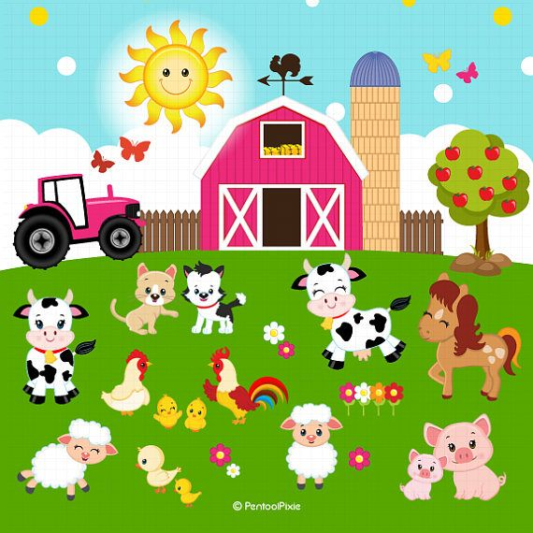

* 1. Die voëltjies**SING** ‘n mooideuntjie.
  2. Die varke**LOOP** op die plaaswerfrond.
  3. Die honde**LEER** omskapete op te pas.
  4. Die perd**SKOP** die boer op sy been.
  5. Die boer se vrou**BAK** lekkerkoekies.

## B) SELFSTANDIGE NAAMWOORDE

* 1. Hoor hoe hard kraai die haanelkeoggend.
  2. Die trekker maak ‘n lawaai.
  3. Die varkerol in die modderrond.

## C) BESITLIKE VOORNAAMWOORDE

3.1 Die kathoubaie van die melk. Die melk is **SYNE / HARE**

3.2 Onshoubaie van die perde. Die perde is **ONS S’N**

3.3 Hyry op die trekker. Die trekker is **SYNE**

3.4 Petra doenhaarhuiswerk in **HAAR** boek.

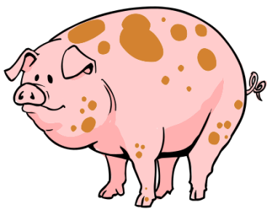

* 1. Die boerhou van **SY** koffie warm.

## D) BYVOEGLIKE NAAMWOORDE

4.1 Die plaas het ‘n **GROOT / DIEP / VUIL / BRUIN** dam.

4.2 Die boerhoubaie van sy**JOHN DEERE / BLOU / NUWE**trekker.

4.3 Die skape het lekker**SAGTE / WOLLERIGE / WIT / BAIE** wol.

4.4 Die mensery op die **BRUIN / GROOT / STERK / VINNIGE** perde.

4.5 Die haan het **BAIE / MOOI / ROOI / LANG / KORT** vere.

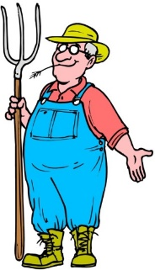**DATUM:**

**TAALOEFENINGE**

**1. HULPWERKWOORDE**

* 1. Die lammetjie**MOET** in die warm hok**SLAAP**.
  2. Die bokram**KAN** met syhorings**STAMP**.
  3. Die bokram**SAL** die blare aan die bome**EET**.

**2. MEERVOUDE EN VERKLEINWOORDE**

|  |  |  |
| --- | --- | --- |
| **Woord** | **Meervoud** | **Verkleinwoord** |
| Vark | 2.1 **VARKE** | Varkie |
| 2.2**KOEI** | Koeie | Koeitjie |
| Perd | 2.3 **PERDE** | MC900230063[1]  2.4**PERDJIE** |
| 2.5 **EEND** | Eende | Eendjie |
| Gans | 2.6 **GANSE** | * 1. **GANSIE** |
| Dier | Diere | 2.8**DIERTJIE** |

**3. LIDWOORDE**

3.1 **‘n** Koei gee vironselke dag melk.

MC900230063[1]3.2 **Die** bruin perdkanvinnighardloop.

3.3 **‘n** Hen lêeiers.

**4. VOEGWOORDE**

4.1 Die driebokkies is maerenhonger**, WANT d**aar is min kos.

4.2 Hullemoetoor die brugstap**, OMDAT d**ie groengrasaan die anderkant**IS**.

4.3 Die grootreuswil die bokkiesopeet**, DAAROM IS h**ulle bang.

4.4 Kleinste Bok is kleinenmaer**, DUS LAAT d**ie reuslaathomoor die brugstap.

**5. VRAAGSINNE**

5.1 **KAN** ‘n **h**aan hard kraai**?**

5.2 **SAL d**ie boervroegopstaan**?**

**Datum:**

**Taaloefening**

**40 punte**

**Lees die volgendesinneenvoltooidan die blokdeur die verskillendesinsdele van elke sin in die regtekolomteskryf.**

**Read the sentences and then complete the table given, by placing the parts of speech, for each sentence in the correct column.**

C:\Users\STAFF\AppData\Local\Microsoft\Windows\Temporary Internet Files\Content.IE5\DSTR9FKQ\MC900233188[1].wmf

1. Oumamaak my gelukkig.

2. Gert is my oom.

3. Die sesvarkeeetmorsig.

4. Thandi is my vriendinensywoonook op die plaas.

5. Blommetjie is ‘n koei wat ongelukkigvoel as assyslegtegraseet.

6. Die plaas het sestigdiere, want die plaas is groot.

7. Willem is ‘n pragtigeperd.

8. Tumi was die gryskat.

|  |  |  |  |  |  |  |  |
| --- | --- | --- | --- | --- | --- | --- | --- |
| **Selfstandigenaamwoorde** | **Werkwoorde** | **Hulpwerk-woord** | **Telwoord** | **Eienaam** | **Voegwoord** | **Byvoeglikenaamwoord** | **Abstraktenaamwoord** |
| **1.**  **OUMA** | **MAAK** |  |  |  |  |  | **GELUKKIG** |
| **2.**  **OOM** |  | **IS** |  | **GERT** |  |  |  |
| **3.**  **VARKE** | **EET** |  | **SES** |  |  | **MORSIG** |  |
| **4.**  **VRIENDIN**  **PLAAS** | **WOON** | **IS** |  | **THANDI** | **EN** |  |  |
| **5.**  **KOEI**  **GRAS** | **EET** | **IS** |  | **BLOMMETJIE** | **AS** | **SLEGTE** | **ONGELUKKIG** |
| **6.**  **PLAAS**  **DIERE** |  | **HET** | **SESTIG** |  | **WANT** | **GROOT** |  |
| **7.**  **PERD** |  | **IS** |  | **WILLEM** |  | **PRAGTIGE** |  |
| **8.**  **KAT** |  | **WAS** |  | **TUMI** |  | **GRYS** |  |